 | STAATSCOURANT | Nr. 5562
 | STAATSCOURANT | 8 maart
 | STAATSCOURANT | 2013
 | Officiële uitgave van het Koninkrijk der Nederlanden sinds 1814.

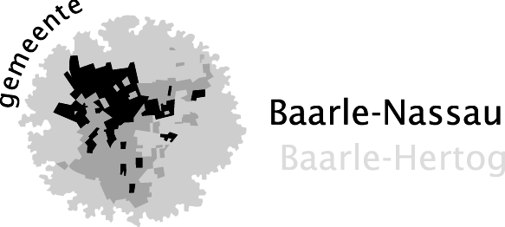
Ontwerp omgevingsvergunningen Baarleseweg 28a, Hondseindsebaan 2 en Hondseindsebaan 1 te Ulicoten, Baarle-Nassau
Het college van burgemeester en wethouders van de gemeente Baarle-Nassau maakt bekend dat de volgende ontwerp-omgevingsvergunning ter inzage wordt gelegd.
Baarleseweg 28a, te Ulicoten, (UV 2012-0086), 28 februari 2013
planologische afwijkingsactiviteit: gebruik van gronden in strijd met het bestemmingsplan;
inritactiviteit: realiseren van diverse inritten;
milieuactiviteit: oprichten agrarisch bedrijf met varkens
Hondseindsebaan 2, te Ulicoten, (UV 2012-0087), 28 februari 2013
planologische afwijkingsactiviteit: gebruik van gronden in strijd met het bestemmingsplan;
inritactiviteit: realiseren van diverse inritten;
milieuactiviteit: oprichten agrarisch bedrijf met fruitteelt, pluimvee en rundvee.
Hondseindsebaan 1, te Ulicoten, (UV 2012-0088), 28 februari 2013
planologische afwijkingsactiviteit: gebruik van gronden in strijd met het bestemmingsplan;
inritactiviteit: realiseren van diverse inritten;
milieuactiviteit: oprichten agrarisch bedrijf met vleeskalveren.
Bovengenoemd besluit volgt de uitgebreide procedure.
Overeenkomstig artikel 3.10 Wabo en afdeling 3.4 Awb ligt het ontwerpbesluit met bijbehorende stukken met ingang van 11 maart 2013 voor de duur van zes weken ter inzage. Gedurende de termijn van terinzagelegging kan eenieder schriftelijk of mondeling zienswijzen kenbaar maken. Schriftelijke zienswijzen kunnen ingediend worden bij het college van Burgemeester en wethouders, Postbus 105, 5110 AC Baarle-Nassau. De digitale stukken kunnen geraadpleegd worden via www.ruimtelijkeplannen.nl en/of www.baarle-nassau.nl > digitale balie > ruimtelijke plannen > Wabo projectbesluiten. De papieren stukken liggen ter inzage in het gemeentehuis. Het gemeentehuis is gevestigd aan Singel 1 te Baarle-Nassau en is geopend op werkdagen van 9.00-12.30u en op woensdagmiddag van 13.30-17.00u. Voor inzage op het gemeentehuis buiten deze openingstijden of voor nadere informatie kunt u contact opnemen met de heer Klei van het cluster Ruimtelijke Ontwikkeling of mevrouw Van der Borst van het cluster Milieu, via telefoonnummer 013-5075200.
Baarle-Nassau, 8 maart 2013
Burgemeester en wethouders van Baarle-Nassau

